Работа с одаренными детьми по математике в БСОШ №2
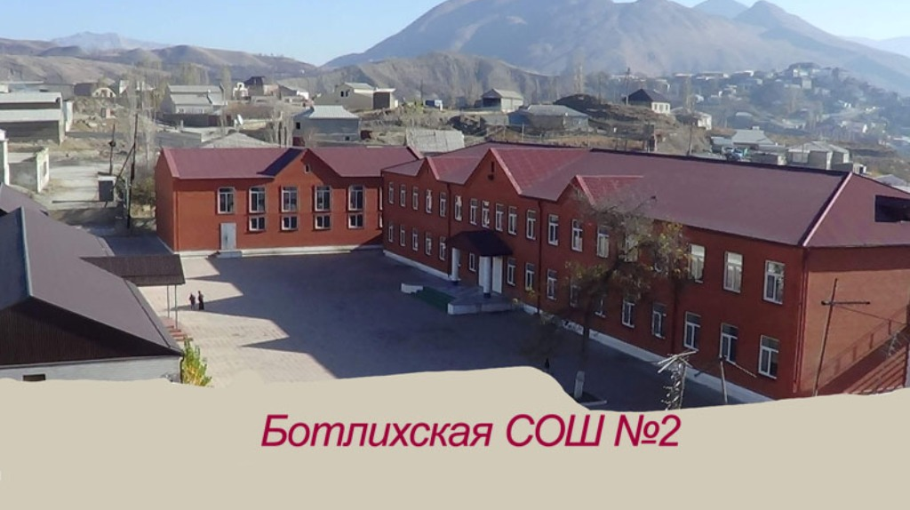

Работа с одаренными детьми в основном, состоит в открытии специальных классов для одаренных, в проведении олимпиад различных уровней и т. п. Однако, массовая общеобразовательная школа остается основной, и поэтому реальным началом работы с одаренными детьми является работа в обычном классе средней школы и внеурочные занятия.
Большинство психологов признают, что уровень, качественное своеобразие и характер развития одаренности – это всегда единый сплав природных задатков и социальной среды, опосредованный деятельностью ребенка. Детский возраст – это период развития способностей. Если в этот период учитываются все повышенные потребности одаренных детей, то результат – одаренность взрослого. Если же обучение становится слишком легким или же нет условий для развития творческих потенций ребенка, то результат – исчезновение одаренности.
Но говорить о методике работы с одаренными детьми в обычном классе можно только тогда, когда известна природа одаренности. Что такое «одаренность» и как она проявляется в ребенке? Проанализировав психологическую и педагогическую литературу, я пришел к выводу, что понятие «одаренность» можно условно разбить на пять групп:
1) изучение и развитие способностей;
2) умственный потенциал или интеллект;
3) совокупность задатков;
4) талантливость;
5) качественное сочетание способностей.
Исходя из многозначности термина «одаренность», можно сделать вывод, что проявление одаренности указывает на многоаспектность проблемы подхода к сфере способностей. При этом центральным понятием является понятие «способности», которые обеспечивают успешность деятельности.
Человек от природы наделен общими способностями. Любая деятельность осваивается на фундаменте общих способностей. Специальные способности есть общие способности, приобретшие черты оперативности под влиянием требований деятельности. Общая одаренность – это качественное сочетание способностей; одаренность математическая – «оперативная форма общих способностей».
Способности детей есть продукт специального формирования, причем определяющая роль в этом процессе принадлежит обучению, которое ведет за собой развитие.
Главная задача учителя – это раскрытие и развитие особенностей познавательных способностей учащихся: ощущения, восприятия, памяти, представления, воображения, мышления, внимания.
При построении методики развития математических способностей учащихся в процессе обучения математике в обычной массовой общеобразовательной школе необходимо опираться на идеи дифференцированного и развивающего обучения.
Для построения методики необходимы:
1). Диагностика одаренности детей в системе общей диагностики (комплекс мероприятий: различные виды тестирования, самоанализ, наблюдения родителей и педагогов).
2). Программное обеспечение для одаренных детей в системе общего программного обеспечения (дифференцирования).
3). Методы обучения одаренных детей (проблемные, поисковые, исследовательские и т. д.).
4). Умение модифицировать программы, вести обучение в соответствии с результатами диагностического исследования, консультирование родителей.
Основными и наиболее важными задачами работы с одаренными детьми на современном этапе развития школы являются:
- Пробуждение и развитие устойчивого интереса учащихся к математике и ее приложениям.
- Расширение и углубление знаний учащихся по программному материалу.
- Развитие и углубление знаний учащихся по программному материалу.
- Развитие математических способностей и мышления у учащихся.
- Расширение и углубление представлений учащихся о практическом значении математики в технике, экономике и т. д.
При работе с одаренными детьми предлагается включить вопросы, вошедшие в содержание математического образования в последние десятилетия: логика, теория вероятностей, комбинаторика и т. п.
В старших классах необходимо учитывать профиль, который выбрали учащиеся.
Работа может осуществляться в самых разнообразных видах и формах. Условно можно выделить следующие три основных вида работы.
- Индивидуальная работа – работа с учащимися с целью руководства внеклассным чтением по математике, подготовкой докладов, рефератов, математических сочинений, работа с консультантами, подготовка некоторых учащихся к олимпиадам и т. п.
- Групповая работа – систематическая работа, проводимая с достаточно постоянным коллективом учащихся.
- Массовая работа – эпизодическая работа, проводимая с большим детским коллективом. К данному виду относятся вечера, конференции, недели математики, олимпиады, конкурсы соревнования и т. п.
На практике все эти виды работы тесно связаны друг с другом.
На сегодня наиболее распространенными формами работы с одаренными детьми являются факультативы, кружки, олимпиады и т. д.

Организация работы с одаренными детьми

В основе работы с одаренными детьми лежит принцип добровольности. Она может быть организована как для проявляющих определенные признаки одаренности, так и для всех желающих.
На одном из первых занятий надо рассказать учащимся о том, чем они будут заниматься, что нового и интересного они узнают, в чем польза занятий, как они будут проходить, выявить желающих заниматься. Необходимо указать и основные требования, которым должны подчиняться занимающиеся дополнительно ученики.
Возможны два подхода к организации работы с детьми. увлекающимися математикой.
Первый подход применяется в том случае, когда группа многочисленна и разбита на секции. Они могут быть следующими:
- учебно-исследовательская (учащиеся занимаются исследованиями, готовят себя к написанию рефератов);
- оформительская (подготовка и выпуск классных и школьных математических газет, различного оформления по подготовке к олимпиадам, вечерам и другим мероприятиям);
- любителей решения задач (решение задач, проведение конкурсов, олимпиад и т. п.).
Этот подход может быть реализован в школе, когда на параллели создается ряд секций, и каждой из них будет руководить учитель математики.

Второй подход применим при малом числе учащихся. В этом случае секцию невозможно организовать, а интересы учащихся все же разнообразны. Поэтому надо проводить занятия в различных формах.
Основные формы проведения занятий при данном подходе.

I. Комбинированное тематическое занятие.

II. Конкурсы по решению математических задач, олимпиады, игры.

III. Заслушивание рефератов, защита электронных проектов и презентаций

IV. Разбор заданий районной олимпиады; анализ ошибок.

V. Решение задач на разные темы (чаще при подготовке к олимпиадам, конкурсам, на повторение).

У.Д.Таймасханов - учитель БСОШ №2

